1. **Introdução**
2. **Ambiente de experimentação**

**2.1 Sistema Operacional**

**2.2 Detalhes da CPU**

**2.3 Versão do compilador**

1. **Experimentos**

**3.1 Matriz 128x128**

**3.2 Matriz 256 x256**

**3.3 Matriz 512x512**

1. **Conclusão**

**Introdução**

**Ambiente de experimentação**

**2.1 Sistema Operacional**

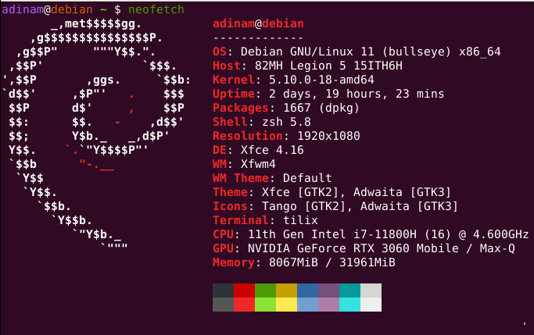

**2.2 Detalhes da CPU**

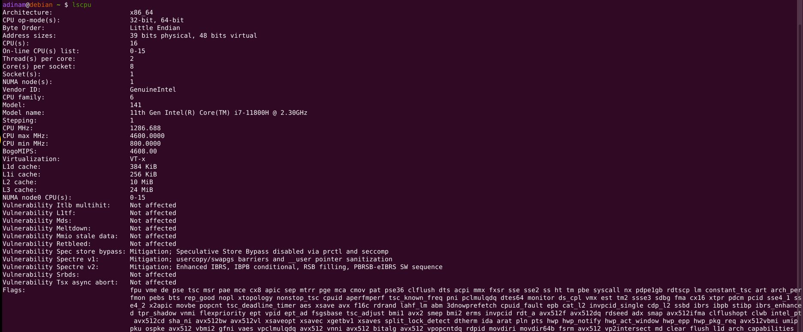

**2.3 Versão do compilador**

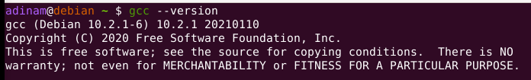**Experimentos**

**3.1 Matriz 128x128**

**3.2 Matriz 256 x256**

**3.3 Matriz 512x512**